# ЛЕКЦИЯ на 15.10.2021

# ОРГАНИЗАЦИОННАЯ СТРУКТУРА ПОДРАЗДЕЛЕНИЯ

**План**

1. **Повторение видов организационных структур**
2. **Изучение нового материала**
3. **Выполнить те задания, которые выделены красным**

**ПОНЯТИЕ ОРГАНИЗАЦИОННОЙ СТРУКТУРЫ**

Под организационной структурой управления понимается упорядоченная совокупность взаимосвязанных элементов, находящихся между собой в устойчивых отношениях, обеспечивающих их функционирование и развитие как единого целого.

Элементами структуры являются отдельные работники, службы и другие звенья аппарата управления. В рамках структуры протекает управленческий процесс (движение информации и принятие управленческих решений), между участниками которого распределены задачи и функции управления, а, следовательно, - права и ответственность за их выполнение.

Построение организационной структуры базируется на функциях менеджмента и определяется принципом первичности функции и вторичности органа управления, имея характер пирамиды, т.е. содержит несколько уровней управления (рисунок 1)

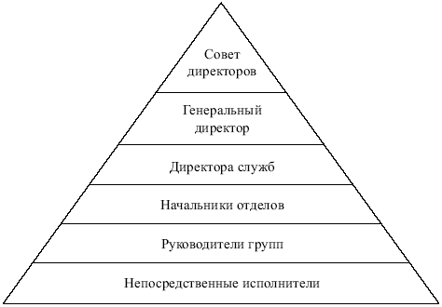

*Рисунок 1 – Уровни управления организационной структуры*

Структура управления характеризуется наличием связей между ее элементами:

* горизонтальные связи носят характер согласования и являются, как правило, одноуровневыми;
* вертикальные связи – это связи подчинения, которые возникают при наличии нескольких уровней управления, вертикальные связи бывают линейными и функциональными

**ТИПЫ ОРГАНИЗАЦИОННЫХ СТРУКТУР**

**УПРАВЛЕНИЯ ПРЕДПРИЯТИЕМ**

На практике существуют несколько типов организационных структур управления предприятием: линейная, функциональная, линейно-функциональная, дивизиональная, матричная.

***Линейная структура*** управления предприятием подразумевает собой то, что каждым подразделением руководит управленец, осуществляющий единоличное руководство подчиненными сотрудниками и сосредоточивший в себе все функции управления. Данный управленец в свою очередь подчиняется вышестоящему управленцу.

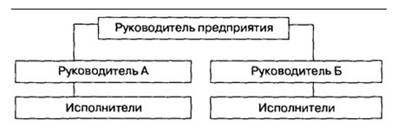

*Рисунок 2 Линейная структура*

***Функциональная* -** вид организационной структуры, подразумевающий собой группирование конкретных должностей в отделы. Строится на основе общих видов деятельности.

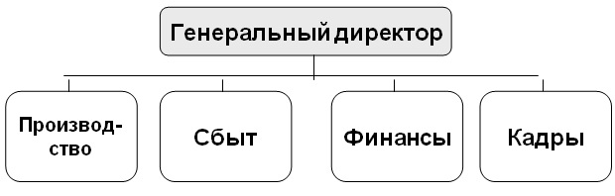

*Рисунок 3 Функциональная структура*

***Линейно-функциональная структура***: Назначение функциональных служб заключается в подготовке для линейных руководителей данных, чтобы те в свою очередь могли принять [компетентное решение](http://www.up-pro.ru/encyclopedia/metody-upravlencheskih-reshenij.html).

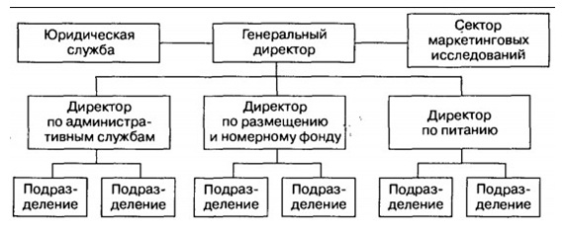

*Рисунок 4 Линейно-функциональная структура*

***Дивизиональная структура*** ***управления*** подразумевает собой то, что критерием группирования должностей в дивизионы (отделы) выступают виды выпускаемой предприятием продукции, группы потребителей или регионы.

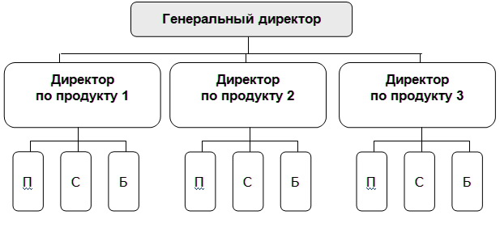

*Рисунок 5 Дивизиональная структура* *управления*

***Матричная структура*** предполагает одновременное группирование на одном уровне управления по нескольким критериям. На схеме 6 представлен матричный тип.

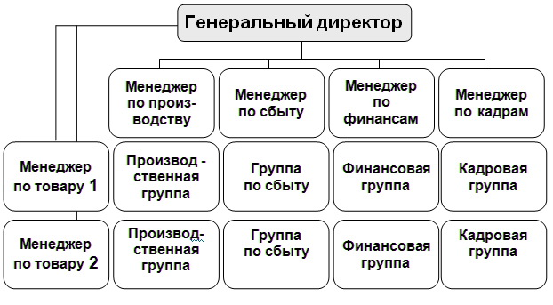

*Рисунок 6 Матричная структура*

**ПРОЦЕДУРА СОЗДАНИЯ СТРУКТУРНОГО ПОДРАЗДЕЛЕНИЯ**

1. Формирование рабочей группы по созданию службы, отвечающей за разработку предложений
2. Определение задач и функций службы, сферы полномочий и ответственности;
3. Определение статуса и подотчетности службы, её места в организационной структуре
4. Составление штатного расписания и должностных инструкций специалистов
5. Установление перечня критериев оценки работы службы
6. Определение порядка взаимодействия с другими подразделениями
7. Назначение руководителя службы
8. Разработка и утверждение Положения о службе
9. Издание приказа о введении организационно-распорядительных документов, регламентирующих деятельность службы

**ТРЕБОВАНИЯ К ПОСТРОЕНИЮ ОРГСТРУКТУРЫ**

1. Простота структуры. Чем проще структура, тем мобильнее управление ею и выше шансы на успех
2. Эффективная система связей между подразделениями. Это обеспечивает четкую передачу информации и обратную связь
3. Малозвенность структуры. Чем меньшим количеством звеньев характеризуется структура, тем более оперативной оказывается передача информации как сверху вниз, так и снизу вверх
4. Гибкость и приспособляемость. Под влиянием высоких темпов техпрогресса, роста масштабов производства изменяется характер и направление целей предприятия, способы их достижения.

**ДОКУМЕНТЫ, РЕГЛАМЕНТИРУЮЩИЕ РАБОТУ ПОДРАЗДЕЛЕНИЯ**

* положение о подразделении,
* штатное расписание,
* должностные инструкции,
* положение об отчетности, оценке, мотивации и т.д

**Контрольные задания**

Дайте письменные ответы на поставленные вопросы

1. Оргструктура (определение)
2. Продолжите предложение: «Структура управления характеризуется наличием связей между ее элементами:……»
3. Какие требования предъявляются к организационным структурам?
4. Перечислите документы, регламентирующие деятельность оргструктур

# ЛЕКЦИЯ

# ЦЕЛИ И ЗАДАЧИ СТРУКТУРНОГО ПОДРАЗДЕЛЕНИЯ

# План

# Основные цели структурного подразделения

# Основные задачи структурного подразделения

# Функции структурного подразделения

# ОСНОВНЫЕ ЦЕЛИ СТРУКТУРНОГО ПОДРАЗДЕЛЕНИЯ

# *Под целью создания структурного подразделения понимается идеальное представление результата, которого должно достичь подразделение в процессе своей деятельности*.

# Правильно и точно сформулированная цель позволяет направить и сориентировать деятельность подразделения и, кроме того, еще раз определить его назначение и обозначить место в структуре организации.

# Цель должна:

# быть достижимой;

# поддаваться структурированию;

# подчиняться или увязываться с целями деятельности организации в целом;

# определять назначение и конечный результат деятельности подразделения;

# представлять собой концентрированное выражение задач и функций подразделения;

# быть определенной точно и конкретно.

# Например, основная цель создания канцелярии может быть сформулирована в Положении об этом структурном подразделении следующим образом:

# «Основной целью канцелярии является документационное обеспечение деятельности других структурных подразделений организации».

# Цель создания отдела кадров может быть определена так:

# «Основной целью отдела кадров является кадровое обеспечение деятельности организации».

# Подразделение может создаваться и для реализации нескольких целей. В этом случае они все должны быть перечислены в Положении о структурном подразделении.

# ОСНОВНЫЕ ЗАДАЧИ СТРУКТУРНОГО ПОДРАЗДЕЛЕНИЯ

# *Под задачей понимается определенное направление деятельности структурного подразделения, обеспечивающее достижение поставленной перед подразделением цели.*

# Основные задачи подразделения, как правило, определяются на основе матрицы распределения функций управления организацией.

# Если матрица не составлялась и структурирование организации осуществляется «в первом приближении», то *в качестве основы для определения задач можно использовать квалификационные характеристики руководителей структурных подразделений из Квалификационного справочника* должностей руководителей, специалистов и других служащих. Почти в каждой характеристике основная задача сформулирована в первом предложении. Так, в квалификационной характеристике начальника юридического отдела указано: «Обеспечивает соблюдение законности в деятельности предприятия и защиту его правовых интересов». Отсюда основные задачи этого структурного подразделения формулируются следующим образом:

# «Задачами юридического отдела являются:

# Обеспечение законности в деятельности организации.

# Защита правовых интересов организации».

# или

# «Для достижения цели, указанной в пункте … настоящего Положения, юридический отдел решает следующие задачи:

# 1. Обеспечивает законность в деятельности организации.

# 2. Осуществляет защиту правовых интересов организации.

# Задачи подразделения могут выходить за пределы должностных обязанностей его руководителя (например, в объединенных подразделениях рекламно-информационном отделе, отделе маркетинга и сбыта, др.).

# Если в состав подразделения входят структурные единицы, отвечающие за отдельные направления деятельности, то задачи определяются подробно и условно структурируются таким образом, чтобы их можно было легко закрепить за этими единицами.

# *Перечисление задач структурного подразделения необходимо начинать с главных и заканчивать второстепенными. Задачи должны быть сформулированы предельно точно и определенно. Они должны быть решаемыми и адекватными поставленной перед структурным подразделением цели.*

# Так, основные задачи отдела кадров могут быть сформулированы следующим образом:

# «Основными задачами отдела кадров являются:

# 1. Подбор и расстановка работников.

# 2. Формирование стабильно работающего коллектива.

# 3. Создание кадрового резерва.

# 4. Учет кадров.

# 5. Контроль за дисциплиной труда.

# 6. Обеспечение трудовых прав работников.»

# ФУНКЦИИ СТРУКТУРНОГО ПОДРАЗДЕЛЕНИЯ

# *Функции структурного подразделения должны быть сформулированы таким образом, чтобы они отвечали на главный вопрос: «Что и как нужно делать для того, чтобы выполнить задачу?» Они должны быть ориентированы на конечные результаты деятельности.*

# При разработке данного раздела также обычно используется матрица распределения функций управления организацией. Если таковой нет, то опять же можно основываться на разделе «Должностные обязанности» квалификационной характеристики руководителя соответствующего структурного подразделения.

# Поможет определить функции структурного подразделения и ГОСТ 24.525.5-81 «Управление производственным объединением и промышленным предприятием. Управление ресурсами. Основные положения», иными государственными и отраслевыми стандартами.

# Разрабатывая этот раздел Положения о структурном подразделении, необходимо руководствоваться следующими правилами:

# 1) функции должны быть сформулированы так, чтобы выделить конкретные действия, выполнением которых решаются задачи, поставленные перед подразделением;

# 2) функции должны быть изложены полно (чтобы не вносить изменения по мере выявления «неучтенных»);

# 3) перечисление функций желательно начинать с основных, постепенно переходя ко второстепенным и текущим;

# 4) функции одного структурного подразделения не должны дублировать функции другого структурного подразделения;

# 5) функции структурного подразделения должны быть увязаны с функциями тех подразделений, с которыми у подразделения существуют функциональные связи;

# 6) функции должны поддаваться структурированию (то есть разделению на должностные обязанности работников подразделения);

# 7) функции должны быть сформулированы таким образом, чтобы была возможность оценить результаты деятельности подразделения;

# 8) функции не должны выходить за пределы задач подразделения и должны корреспондировать с правомочиями и правами подразделения.

# Когда перед структурным подразделением поставлено несколько задач, то функции желательно группировать в соответствии с задачами.

# Если подразделение не структурировано на более мелкие единицы, но вместе с тем его функции четко распределены между работниками, то в Положении целесообразно закрепить данное распределение. Подробная регламентация впоследствии поможет быстро и без особых сложностей составить должностные инструкции на работников подразделения.

# 

**Контрольные задания**

Подготовьте в рабочей тетради письменные ответы на поставленные вопросы:

# Заполнить таблицу:

# Таблица 3 – Определения целей, задач и функций структурного подразделения

|  |  |  |
| --- | --- | --- |
| Цель | Задачи | Функции |
|  |  |  |

# Перечислить требования к формулировке целей структурного подразделения

# Продолжить предложение: «В качестве основы для определения задач можно использовать…»

# Перечислить требования к формулированию задач структурного подразделения.

# Обобщить пример формулирования целей и задач отдела кадров в таблице:

# Таблица 4 – Цели и задачи отдела кадров

|  |  |
| --- | --- |
| Цель отдела кадров | Задачи отдела кадров |
|  |  |

# Сформулировать цели и задачи ремонтной службы предприятия в таблице

# Таблица 5 – Цели и задачи ремонтной службы

|  |  |
| --- | --- |
| Цель | Задачи |
|  |  |

# ЛЕКЦИЯ

# ОБЩИЕ ВОПРОСЫ ПЛАНИРОВАНИЯ ДЕЯТЕЛЬНОСТИ

# СТРУКТУРНОГО ПОДРАЗДЕЛЕНИЯ

**План**

1. **Принципы планирования**
2. **Содержание внутрифирменного планирования**

**ПРИНЦИПЫ ПЛАНИРОВАНИЯ**

В ГК РФ сказано, что предприятия все организационно - правовых форм самостоятельно осуществляют планирование своей работы.

Основными принципами планирования в условиях рынка являются:

1. Самостоятельность и экономическая ответственность за результатами производственно-хозяйственной деятельности.

2. Обоснованность долгосрочных планов на основе изучения рынка.

3. Планирование строится на системе договоров, которая является реальной основой краткосрочного планирования.

4. Прибыльность, самофинансирование.

5. Контроль за ходом реализации планов.

Планирование в условиях рынках – комплекс решений по самостоятельной выработке стратегии предприятия по определению, досрочных и краткосрочных целей предприятия, а также конкретные действия по реализации этих целей.

**СОДЕРЖАНИЕ ВНУТРИФИРМЕННОГО ПЛАНИРОВАНИЯ**

С переходом к рыночным отношениям сущность планирования меняется.

Государственное планирование должно оставаться в базовых отраслях: в добывающих, в энергетике, в транспортном хозяйстве, в обороне; В других сферах планирования должно осуществляться **на уровне фирмы.** Это не означает, что совсем не должно быть влияния государства на планирование. Государственное планирование осуществляется с помощью налоговой системы, системы ценообразования, кредитной системы, системы дотаций и льгот. В рыночных условиях должно быть сохранено государственное прогнозирование и перспективное планирование с целью установления народно – хозяйственных пропорций, с целью соблюдения общественных интересов.

**Основными элементами внутрифирменного планирования являются:**

- **Прогнозирование.** Включает изучение экономикистраны в целом, перспектив развития отдельных отраслей, особенно той, в которой функционирует предприятие. На этой основе предприятие формирует общие цели развития.

Прогнозирование – это как бы взгляд в будущее, это рыночная стратегия фирмы.

- **Стратегическое планирование**

подразделяется на:

- долгосрочное;

- среднесрочное;

- краткосрочное.

Долгосрочный план охватывает пятилетний период. Он носит описательный характер и определяет общую стратегию предприятия, поскольку трудно делать конкретные расчеты на такой длительный срок. Долгосрочный план разрабатывается руководством предприятия, при этом проводится анализ возможностей развития новых производств, расширение производства, открытие филиалов, снижение издержек. Руководству предприятия спрогнозировать изменение номенклатуры.

Исходя из принятого долгосрочного плана, составляется **среднесрочный план** на 2 -3 года. В этом плане составляются планы производства по утвержденной номенклатуре. План содержит конкретные расчеты некоторых показателей.

**Краткосрочное планирование** охватывает годовой период времени. Он включает определение производства по подробной номенклатуре, планирование численности работающих, прибыли и т.д.

Приведенные выше виды планирования дают наилучший эффект, если же использовать параллельно.

Долгосрочное, среднесрочное и краткосрочное планирование составляют **технико – экономическое планирование.**

При создании новых предприятий или новых производств на действующих предприятиях производится разработка **бизнес – планов.**

Разработка планов на квартал, месяц, декаду, сутки, смену, а также организация и контроль за их выполнением составляют **оперативно-производственное планирование.**

Долгосрочное, среднесрочное и краткосрочное планирование составляют **технико – экономическое планирование.**

**Контрольные задания:**

Подготовьте в рабочей тетради письменные ответы на поставленные вопросы:

1. Перечислить принципы планирования
2. Продолжить предложение: «Планирование в условиях рынка – это…..»
3. Заполнить таблицу:

Таблица 6 – Элементы внутрифирменного планирования

|  |  |
| --- | --- |
| Наименование элемента | Сущность |
| Прогнозирование |  |
| Стратегическое планирование |  |
| Краткосрочное планирование |  |
| Бизнес-планирование |  |
| Оперативно-производственное планирование |  |
| Технико-экономическое планирование |  |